OPAKOVANÝ VÝSKYT VŠÍ!
Upozorňujeme rodiče na opakovaný výskyt vší – pedikulozy v MŠ. Prosíme, abyste nám pomohli, protože bez Vás to nepůjde. Vše jsme konzultovali i s hygienou. Naše MŠ se snaží předcházet nákaze – zachycení nákazy, okamžitý kontakt se zákonnými zástupci, důkladné čištění lůžkovin (pračka, sušička).
PROSÍME VÁS O NAHLÁŠENÍ PŘI VÝSKYTU VŠÍ!
PREVENCE:
- KAŽDÝ DEN KONTROLA HLAVY A VLASŮ
PŘI VÝSKYTU:
- POUŽÍT ŠAMPON, KTERÝ SEŽENETE V LÉKÁRNĚ A DODRŽET PŘESNÝ POSTUP
- POUŽÍT HUSTÝ HŘEBEN – VŠIVÁČEK, KTERÝ BÝVÁ I SOUČÁSTÍ BALENÍ ŠAMPONU
- DŮKLADNĚ STÁHNOUT I VŠECHNY HNIDY, POTÉ LZE POUŽÍT I ŽEHLIČKU NA VLASY
- PO TÝDNU ŠAMPON ZOPAKOVAT
- DŮKLADNÁ HYGIENA DOMÁCNOSTI A LŮŽKOVIN, OBLEČENÍ

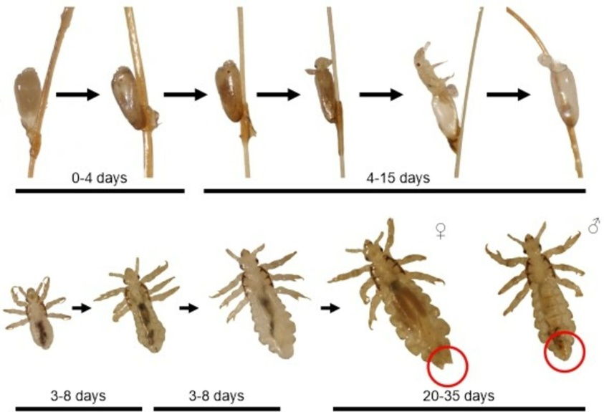
DĚKUJEME ZA SPOLUPRÁCI, BEZ VÁS TO NEPŮJDE, SNAŽME SE VŠICHNI SPOLEČNĚ!

